**Антошин Василий Иванович**

(17.02.1926 – 1990 гг.)

Прадедушка Антошиной Марии,

ученицы 5 класса

Антошин Василий Иванович родился **17 февраля 1926 г**. в крестьянской семье. Его детство прошло на Кубани. В **1930 году** его семья переехала в Туркмению в город Байрам-Али. Когда ему исполнилось 18 лет, он ушёл добровольцем на Великую Отечественную войну, это был **1944 год**. Сначала он попал в Узбекистан город Самарканд в учебный центр, где обучался на связиста. По окончании учебного центра в **1945 году** его отправили на фронт. Он дошёл до города Берлина без единого ранения. По окончании войны, в **1945 г.**, их полк расформировали и передали НКВД, затем отправили в северный Казахстан на рудниковые шахты, охранять заключённых (предателей Родины), работающих там. Домой он вернулся только в **1951 году**. Всю жизнь прожил в городе Байрам-Али, женился, у него было 4 сына. Его не стало в **1990 году**.

**Гомоюнова Анна Ивановна**

(13.12.1922 – 2006 гг.)

Прапрабабушка Палешева Кирилла,

ученика 5 класса

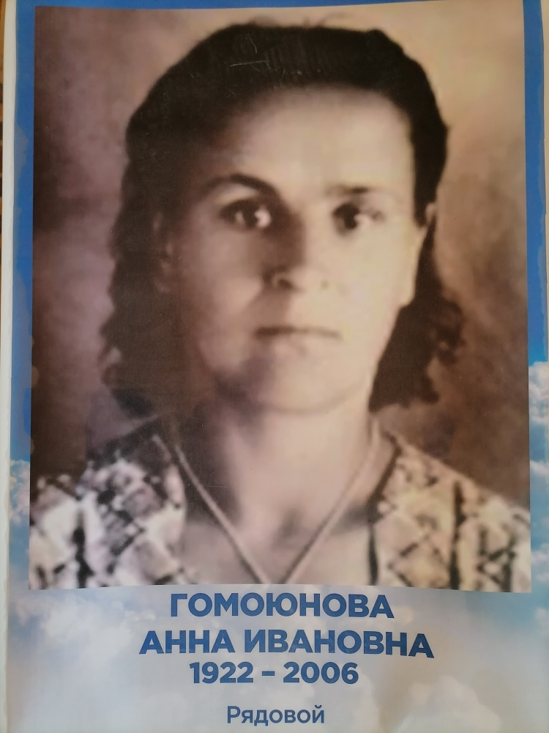Защитница Москвы от налетов фашистской авиации Анна Ивановна Гомоюнова родилась **13 декабря 1922 года** в далекой деревне Верхний Кокуй, Малмыжского района. В 1930 году восьмилетняя Аннушка стала ученицей первого класса Калининской семилетней школы.

После семилетки юная Анна стала рядовой колхозницей колхоза «Первая пятилетка» Малмыжского района. Работы не чуралась, вот только вставать с петухами не хотелось, но привыкла.

Анна рано почувствовала опасность войны на Западе со стороны фашистской Германии и на Востоке со стороны империалистической Японии. Она хорошо помнит захват Эфиопии фашистской Италией, борьбу испанского народа за независимость от фашизма, захват Манчжурии Японией, военные действия Красной Армии на Дальнем Востоке в районе озера Хасан, разгром японских войск в Монголии на реке Ханхин-Гол, финскую войну.

Чувствуя ответственность за судьбу СССР и советского народа, Анна, как и ее подруги, стремилась работать на совесть, отдавала все свои силы на укрепление экономики своего колхоза, а значит и всей советской страны.

Она хорошо помнит и первые два года Отечественной войны, помнит бабий плач, отправляющих своих мужей на фронт. А еще помнит настоящий вой, когда приходили в деревню похоронки.

Сама Анна была призвана на защиту Отчизны в самый разгар войны **1943 года**. Трудна солдатская доля девушки! Ей бы детей рожать, а она денно и нощно на страже московского неба от налетов фашистских самолетов, и так мастерски стреляла и сбивала немецких асов, что даже мужчины завидовали. В итоге на ее груди орден **«Отечественной войны»**, **«Орден Славы»**, медаль **«За Отвагу»**, другие медали и куча благодарностей.

После войны она опять работала в родном колхозе.

В **1962 году** Анна Ивановна влюбилась, соединила свою жизнь с Александром Федоровичем Гомоюновым и уехала в город Пермь. Работали на машиностроительном заводе имени Ленина. Но, не долго длилось их счастье, в **1976 году** Александр умер, а Анна, сжав зубы, продолжала трудиться, при выходе на пенсию награждена медалью «Ветеран труда».

В **2003 году** переехала в село Полом к своей племяннице. В **2006 году** Анна Ивановна умерла, похоронена на местном кладбище.

**Дубровских Надежда Андреевна**

(1929 – 2012 гг.)

Прабабушка Дубровских Есении,

ученицы 5 класса

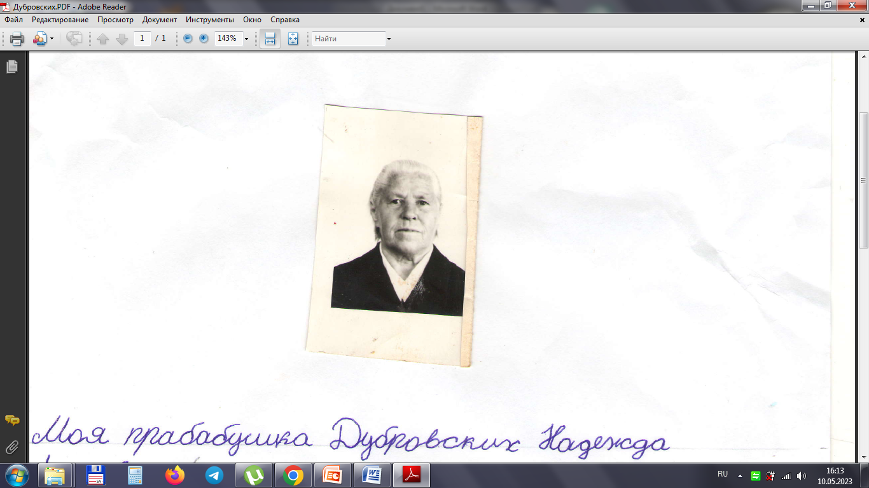

Моей прабабушке было 12 лет, когда началась война. Со слезами на глазах вспоминала бабушка, что, будучи совсем ребёнком, ей приходилось работать зимой в лесу, на пилораме, летом, осенью, весной – в поле. Работали наравне с взрослыми. За её достижения в труде во время Великой Отечественной войны имеются награды.

**Саламатов Григорий Павлович**

(20.05.1918 – 02.07.2005 гг.)

Прапрадедушка Палешева Кирилла,

ученика 5 класса

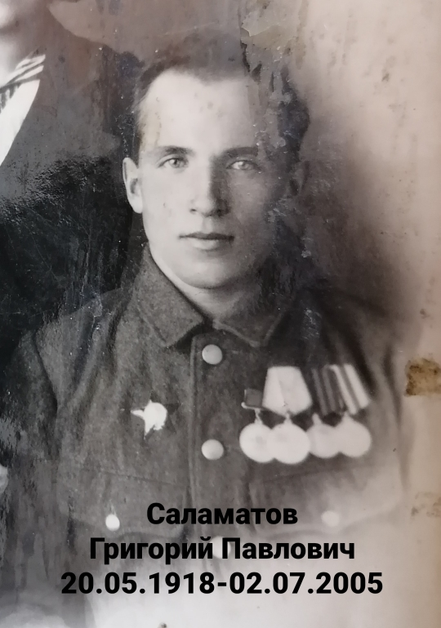

**Григорий Павлович Саламатов** детство, отрочество, юность и послевоенные годы провел в Малмыжском районе. После смерти жены в **1995 году** он переехал на постоянное жительство к дочери в село Полом нашего района.

Родился Гриша в деревне Старый Кокуй, Малмыжского района **20 мая 1918 года**. Юркий и смышленый мальчишка в свое время успешно окончил СтароКокуйскую школу и до призыва в Красную Армию работал в колхозе «Верный путь» Малмыжского района. Вся его работа в основном была связана с землей: боронил, пахал, возил зерно и сено, был передовым колхозником-стахановцем.

В августе **1938 года** Григория призвали в Красную Армию, а это была очень почетная обязанность. Служил он на Дальнем Востоке на границе с Японией. Японские самураи не раз нарушали границу СССР, поэтому его часть была всегда готова отразить натиск агрессора.

Дисциплина в части была строгая, на стрельбище даже пустую гильзу от патрона нельзя было потерять, порядок и чистота поддерживалась идеально. Солдаты и сержанты всегда были подтянуты, веселы и радостны.

Боевая выучка на Дальнем Востоке хорошо пригодилась Григорию в борьбе с немецко-фашистскими захватчиками в годы Великой Отечественной войны. Он сражался с немцами в звании сержанта, бил врага умело и крепко за что был награжден орденами **«Отечественной войны»**, **«Красной звезды»**,двумя медалями **«За Отвагу»**,другими медалями.

После демобилизации в **1947 году** Саламатов Г.П. окончил бухгалтерские курсы в Малмыже и работал счетоводом экономистом в колхозе «Первая пятилетка». Награжден медалью **«Ветеран труда»**.

Еще до войны Григорий Павлович и Вера Ивановна сыграли свадьбу, вырастили и воспитали двух сыновей и дочь, имеют семь внуков и семь правнуков.

Григорий Павлович в свое время был молод, с энтузиазмом трудился, был честным и открыто смотрел людям в глаза. Он считает себя Человеком не даром прожившим долгую и честную жизнь.

**Сметанин Михаил Филиппович**

(1909 – 1941 гг.)

Прадедушка Беляевой Анастасии,

ученицы 7 класса

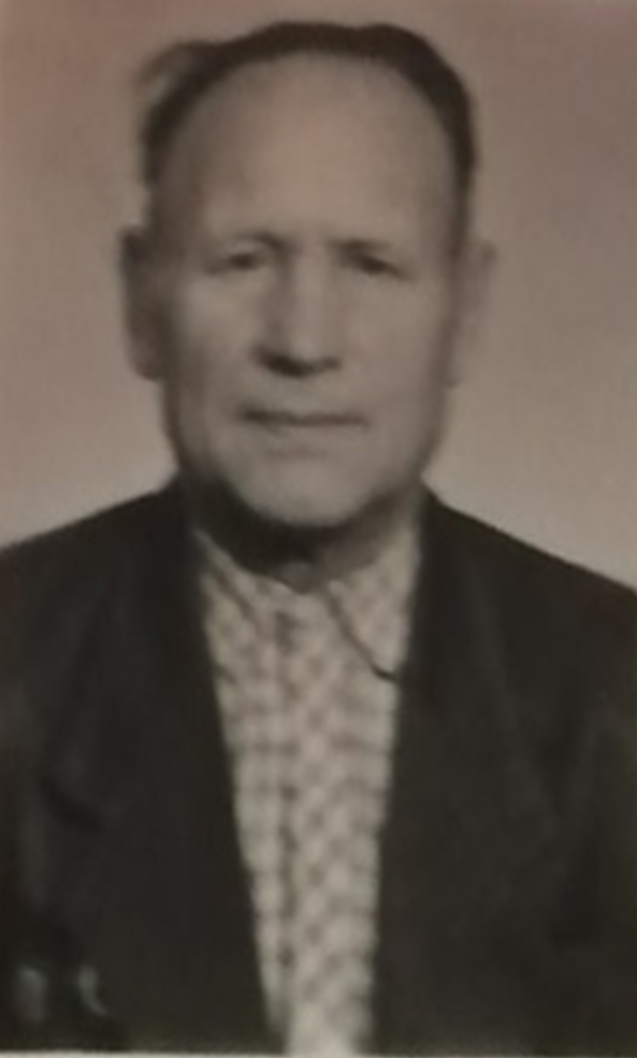

Михаил Филиппович призван в ряды Советской Армии 17 августа 1941 г. Танкист. Погиб осенью 1941 г. при переправе танков через озеро на защиту Ленинграда.

**Чаузов Яков Родионович**

(1908 – 1942 гг.)

Герой-участник Великой Отечественной войны Пантюхиной Даны, ученицы 5 класса

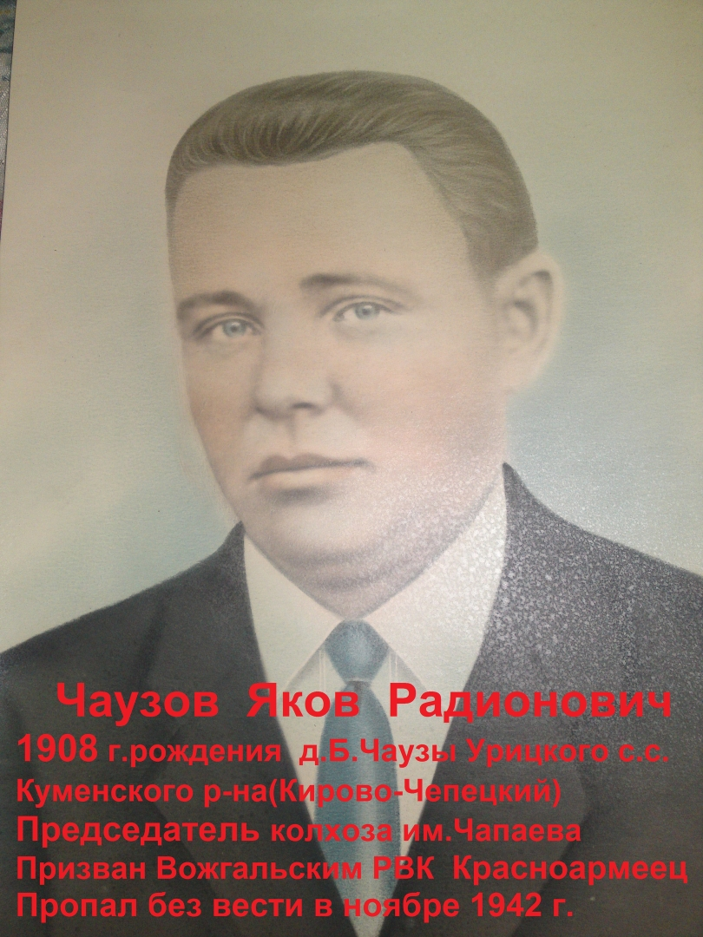

Чаузов Яков Родионович родился в **1908 году** в д. Б. Чаузы Урицкого с/с Куменского района (Кирово-Чепецкий район). Был председателем колхоза им. Чапаева. Призван Вожгальским РВК. Красноармеец. Пропал без вести в **ноябре 1942 года**.

**Шатунов Александр Антонович**

**(1924 – 2002 гг.)**

Прадедушка Сырчиной Анны,

ученицы 9 класса

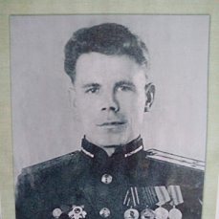

В **1942 г.** Александр Антонович был призван в ряды Советской армии. Дослужился до подполковника. Прошёл всю войну. Был в Германии, Эстонии. По состоянию здоровья вернулся домой.

Был награждён немалым количеством наград. Жил в деревне Сырчино, Широковцы, а позднее переехал в Кирово-Чепецк, где был похоронен. У него 4 детей.

**Комаров Николай Иванович (1916 – 2011гг.)**

Прадедушка Рощина Михаила,

ученика 9 класса

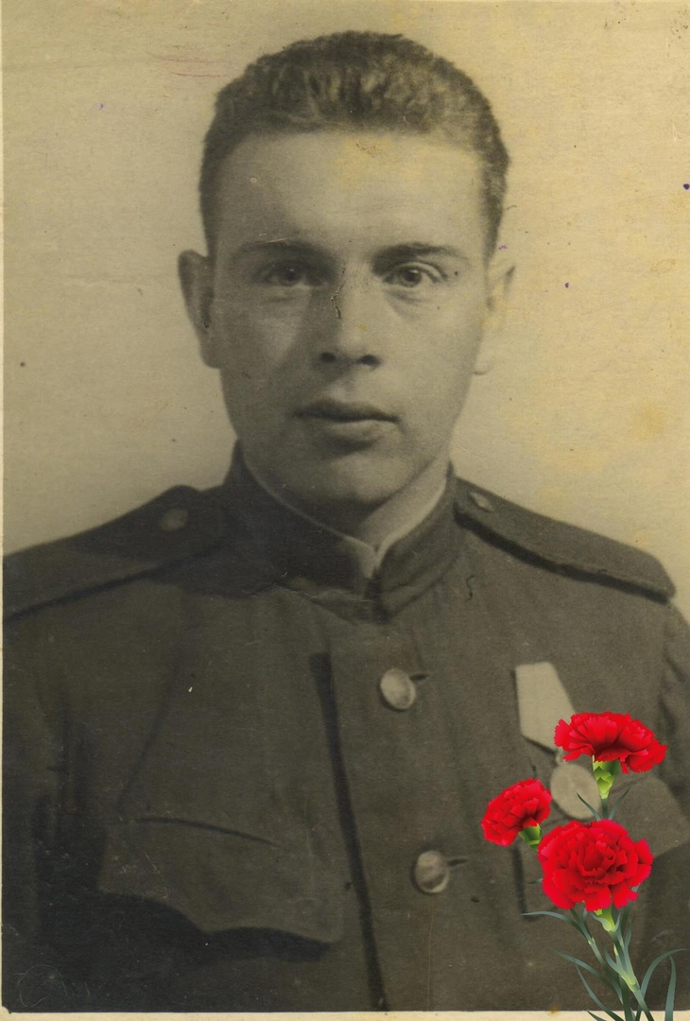

Комаров Николай Иванович родился **16 июля 1916 года** в

д. Исаковцы Просницкого района.

Военная биография началась в 1937 году. Служил в 322 гаубичном артиллерийском полку, который стоял в г. Клинцы Орловской области. Участвовал в присоединении Западной Украины. В 1940 - м числился рядовым запаса.

Призван на фронт Просницким РВК, Кировская обл., Просницкий р-н -**14.08.1941 г.**

Воинское звание: красноармеец; красноармеец запаса; рядовой.

Воинская часть: 286 стрелковый полк, 90 стрелковой дивизии, ОАБ ЛенФ, 130 военно-строительный отряд.

Прадед оборонял подступы к Ленинграду. 30 августа получил первое ранение в левую руку. До декабря 1941 года находился в эвакогоспитале 2764 в г. Ленинграде. После излечения попал на Невский пятачок, в 286 полк, в полковую разведку.

В июле 1943 года в ожесточённом бою, во время миномётного обстрела получил тяжёлое ранение в голову. В январе 1944 года был признан годным к нестроевой службе. Зачислен в местную 13 стрелковую роту. Служил в ней секретным экспедитором. Что было невыносимо видеть, читаем в записанных его воспоминаниях, то это, как из подвалов домов вытаскивали умерших от голода, складывали в грузовики и увозили. Ночью, идя по городу, он постоянно спотыкался о трупы ленинградцев. Прадед стойко выдержал все испытания.

Первая боевая, чрезвычайно ценимая солдатами награда, **медаль «За отвагу»** появилась на груди Комарова Николая Ивановича в соответствии с приказом по 286-му полку 90 Краснознамённой стрелковой дивизии Ленинградского фронта от **13.02.1944 г.**

**Удостоверение «За участие в героической обороне ЛЕНИНГРАДА»** к очень ценной **медали «За оборону Ленинграда» от 19 сентября 1943 года.**

Имеются в семейном архиве удостоверения к **орденам «Красной Звезды» и Отечественной войны I степени, медалям Жукова и «За победу над Германией в Великой Отечественной войне 1941-1945 гг.»**

Прадед дожил до 95 лет.